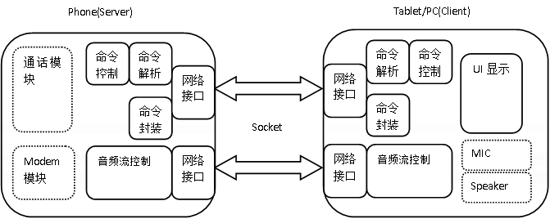

命令封装

命令解析

命令控制

UI显示

音频流控制

网络接口

网络接口

网络接口

网络接口

命令解析

命令控制

音频流控制

通话模块

Modem模块

命令封装

MIC

Speaker

Socket

Phone(Server)

Tablet/PC(Client)